№153 Ш. Есенов атындағы мектеп-лицейі



Алгоритм және оның атқарушысы.
Алгоритмді жазу пішімі. Блок-схема.

Сыныбы: 6

Информатика пәнінің мұғалімі: Утегенова Табиғат Маратқызы

САБАҚ ЖОСПАРЫ
Пәні: Информатика
Күні: 20.10.2015ж
Сыныбы : 6
Сабақтың тақырыбы: Алгоритм және оның атқарушысы. Алгоритмді жазу пішімі.
Блок – схема
Сабақтың білімділік мақсаты:
Алгоритм командаларының түрлерімен, алгоритмнің құрылымымен таныстыру. Алгоритм құруға үйрету.
Сабақтың тәрбиелік мақсаты:
Алгоритм құруда ұқыптылыққа, өз бетінше еңбектенуге тәрбиелеу.
Сабақтың дамытушылық мақсаты:
Оқушылардың ой-өрісін, логикасын одан әрі дамыту.
Сабақтың типі: жаңа сабақты меңгерту сабағы
Сабақтың түрі: топтық
Сабақтың өту әдісі: сөздік, көрнекі, практикалық
Сабақтың көрнекілігі: компьютер, интерактивті тақта, презентация.
Сабақтың барысы:
І. Ұйымдастыру кезеңі:
А) оқушылармен сәлемдесу, түгендеу.
Ә) сыныпты топқа бөлу.
ІІ. Техника қауіпсіздігі ережесін қайталау.
ІІІ. Үй тапсырмасын тексеру
ІV. Жаңа тақырып.
V. Практикалық жұмыс.
VІ. Сабақты бекіту.
VІІ. Үйге тапсырма.
ҮІІІ. Бағалау.
Сабақтың өту барысы:
І. Ұйымдастыру кезеңі:
- Сәлеметсіңдер ме, балалар! Отырыңдар! Ұйымдастыру кезеңінде оқушылар өз орындарына отырғызылады.
Бүгін біз Алгоритм туралы сабағымызды жалғастырамыз.
- Сабақты бастамас бұрын cыныпты ІІ топқа бөліп аламын.
Әр топта ---- оқушыдан болады және оның ішінде бірі топ басшысы ретінде сайланады.
І топ: «Ақпарат» тобы
ІІ топ: «Алгоритм» тобы
Сабағымызда қауіпсіздік техника ережесін айтып шығамыз. Әрқайсысың бір ережеден айтып кетесіңдер, қайталанбауы тиіс.
Сонымен, бастаймыз.
ІІ. Техника қауіпсіздігі ережесін қайталау.
Жауап жоспарының үлгісі:
- Мұғалімнің рұқсатынсыз сыныпқа кіруге болмайды.
- Тағайындалған орынға отыру керек.
- ДК-дің мониторын қолмен ұстауға тыйым салынады.
- Компьютерде жұмыс істеу тек мұғалімнің рұқсатымен.
- ДК-ді өздігіңмен жөндеуге болмайды.
- ДК бұзылған жағдайда жұмысты тоқтату керек.
- Экраннан ара қашықтық кем дегенде 60 – 70 см отыру керек және т.с.с.
- ДК-ді су қолмен ұстауға болмайды.
Жарайсыңдар!
- Сабақтың жоспары бойынша келесі тақырыпқа өтейік.

ІІІ. Үйге берілген тапсырманы тексеру.
Экранға назар аударыңыздар!Сиздерге үй тапсырмасын тексеру үшін смайликтер көрсетілген. Смайликтердің астына үй тапсырмасына қатысты сұрақтар жасырылған. Егер оқушы сұраққа жауап берсе онда смайликтин артынан бүгінгі өтетін сабағымыздың тақырыбы анықталады
1-топ.
1. Дербес компьютердің сәулеті деп нені атайды? (ДК-ның ішкі ұйымдастырылуы)
2. Ақпарат дегеніміз не? «Ақпарат» термині латынның «түсіндіру, баяндау, білу» деген ұғымдарын білдіретін «informatio» сөзінен шыққан.
3. Алғашқы ЭЕМ қай жылы пайда болды? (1946 жылы ENIAC)
4. Бірінші есептеу машинасын кім ойлап шығарды? (1642 жылы Блез Паскаль)
5. Алғашқы программалаушы? (Ада Авгута Лавлейс)
6. Ақпараттың ең кіші өлшем бірлігі? (Бит)
7. 1833 жылы Ч.Бэббиж құрастырған машина? (аналитикалық машина)
8. Адам ақпаратпен не істейді?(сақтайды, өңдейді, жеткізеді)
9. 1 Байтта қанша бит бар? (8)
10. Компьютерді зақымдайтын арнайы бағдарлама ? (Вирус)

2-топ.

1. Ақпаратты алу, жіберу, өңдеу сақтау, ұсыну, процестерін зерттеумен айналысатын
ғылым? (Информатика)
2. 1 Кбайтта қанша байт бар? (1024 байт)
3. Программа бойынша жұмыс істеген 1-ші құрылғы? (аналитикалық машина)
4. Алғашқы есептеу құрылғысы? (саусақ)
5. Ақпараттың өлшем бірлігі? (Байт)
6. USB шинасын қандай дискілерді қосу үшін қолданады? (флэш-дискілерді)
7. Вирус дегеніміз не? (көбеюге қабілетті зақымдаушы программа)
8. Архивтеуші бағдарламаларды ата? (RAR, WINZIP)
9. Қазіргі кезде компьютердің неше буыны бар? (4)
10. Информатиканың атасы деп кімді айтамыз? (Ч.Бэббиж)

ІV. Жаңа тақырыпты түсіндіру
Ал енді жұмыс дәптерін ашамыз.
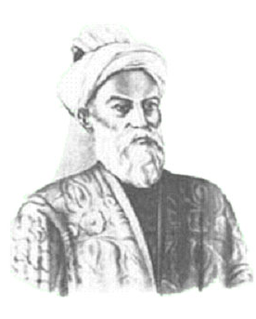
Бүгінгі күнді және сабақтың тақырыбын жазамыз. «Алгоритм және оның атқарушысы. Алгоритмді жазу пішімі. Блок-схема». Бұл сабақта сіздер алгоритмнің қандай командалардан тұратынын және алгоритмнің құрылымдары мен танысасыздар.

«Алгоритм» сөзі ІХ ғасырда өмір сүрген, ұлы араб математигі Әбу Жафар Мухаммед ибн Мұса әл-Хорезми (763—850 жж.) есімінің латындық algorithmi (алгоритми) болып жазылуынан шыққан.

Алгоритм дегеніміз – орындаушының алға қойға мақсатқа қол жеткізуін айтамыз. Кез-келген есепті қарапайым амалдарды тізбектей орындау арқылы шығаруға болады. Алгоритмді компьютерде орындау үшін оны программа түрінде жазып шығу керек.
Программа компьютерге түсінікті командалардан тұрады. Осы командалар тізбегін орындау соңында есептің нәтижесі шығады. Командалар тізбегін – программа деп қарастыруға болады. Команда бір ғана қарапайым амалды орындау үшін берілген бұйрық ретінде қабылданады. Командалар: арифметикалық немесе логикалық амал; ақпаратты тасымалдау командасы; берілген сандарды салыстыру командасы; нәтижені экранға, қағаз басып шығару командасы; келесі командаға көшу тәртібін орындау; т.б. болып бөлінеді.

Алгоритмнің орындалуы
Алгоритм бізге кез - келген жерде кездеседі. Мектеп оқулықтары да алгоритмге толы деп айтуға болады. Күнделікті тұрмыстан алгоритмге бір мысал келтірейік.
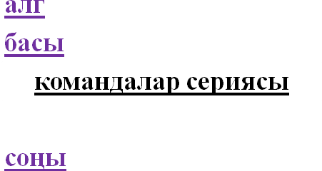
Тортты пісіру алгоритмі
- Қамыр илеу
- Қамырды дөңгелектеп жаю
- Дөңгелектенген қамырды пісіру
- Піскен тортты суыту
- Тортты безендіру

Бұл пункттердің орнын ауыстыруға болмайды. Олар көрсетілген ретпен кезекпен-кезек орындалуы тиіс. Сонда ғана көздеген нәтижеге қолымыз жетеді.
Техникалық құрылғыларды дұрыс пайдалана алу үшін есеп шешу жолы, яғни орындалатын іс-әрекеттердің тізбегі әрі түсінікті, әрі нақты болуы қажет.

Алгоритм командалары
Алгоритм командалары есеп шартына байланысты жай және құрама командалардан тұрады.
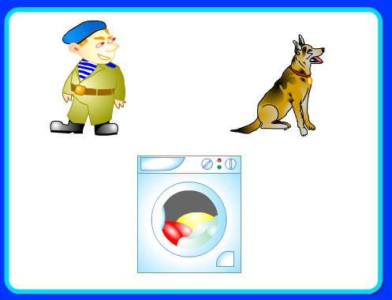
Жай команда. Кез келген алгоритмнің қарапайым бір қадамы ақпаратты өңдеудің немесе өрнектеудің операциясын орындайтын жай командадан тұрады. Жай командаларға меншіктеу, мәлімет енгізу және нәтиже алу командалары жатады.
Құрама командалар. Жай командалардан құрылымы күрделі құрама командалардан құралады. Құрама командалар құрылымына байланысты тізбекті, тармақталу және циклдік топтардан немесе бірыңғайланған алгоритмдік құрылымдардан тұрады. Олардың жай командадан ерекшелігі бірнеше командадан құрылады және орындалуы берілген шарттарға негізделеді.
Командаларды орындаушы адам, жануарлар, робот немес кез – келген техника болуы мүмкін.

Алгоритм құрылымы
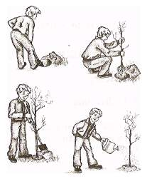
Алгоритмдер блоктардың өзара байланысуына қарай үш құрылымға – сызықтық тармақтық және циклдік түрлерге бөлінеді.
1. Сызықтық алгоритм. Сызықтық алгоритм тізбектеле орналасқан командалардан, ал блок-схемалар бір сызық бойына орналасқан тізбекті блоктардан тұрады. Әрекеттердің тізбектей орындалуы – сызықтық алгоритм деп аталады.
Мысалы:
Ағаш отырғызу алгоритмі
- Күрекпен жерді қазамыз;
- Көшетті орналастырмыз;
- Түбін көмеміз;
- Су құямыз.
Алг Ағаш отырғызу
басы
Күрекпен жерді қазамыз
Көшетті орналастырамыз
Түбін көмеміз
Су құямыз
Соңы
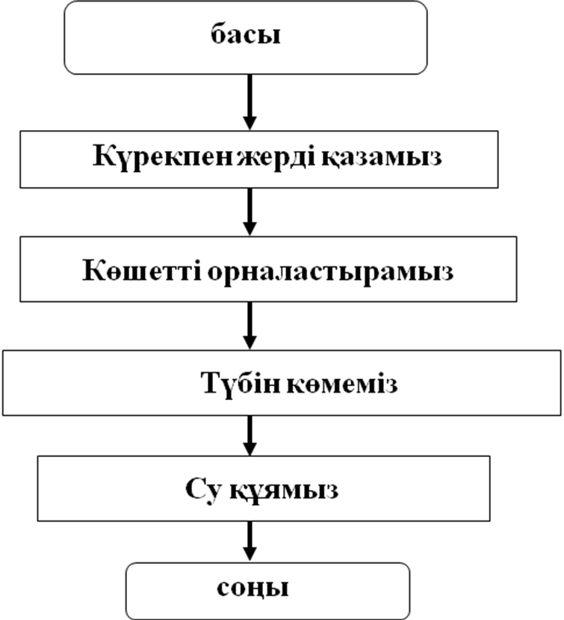
Сызықтық алгоритм командалары осында көрсетілген рет бойынша орындалатын тізбектеле орналасқан командалардан (блоктардан) тұрады.
Амалдардың бұлай бірінен соң бірі реттеліп орындалу
тәртібін табиғи атқарылу дейді.
Сонымен қарастырылған алгоритм қарапайым сызықтық
алгоритмнің мысалы болып табылады

3.Тармақталу алгоритмдері. Тармақталу алгоритмінде көбінесе арифметикалық теңсіздік түрінде берілген логикалық шарт тексеріледі. Егер орындалса, онда алгоритм бір тармақпен жүзеге асырылады да, соңында екі тармақ қайта бірігеді. Мұндай алгоритмде шартты тексеру тармақталу командасы деп аталады. Оны алгоритмдік тілде өрнектелгенде егер, онда, әйтпесе, бітті түйінді сөздері пайдаланылады. Орындау тәсіліне байланысты тармақталу командасы «таңдау»(толымды) және «аттап өту» (толымсыз) болып екі түрге бөлінеді.
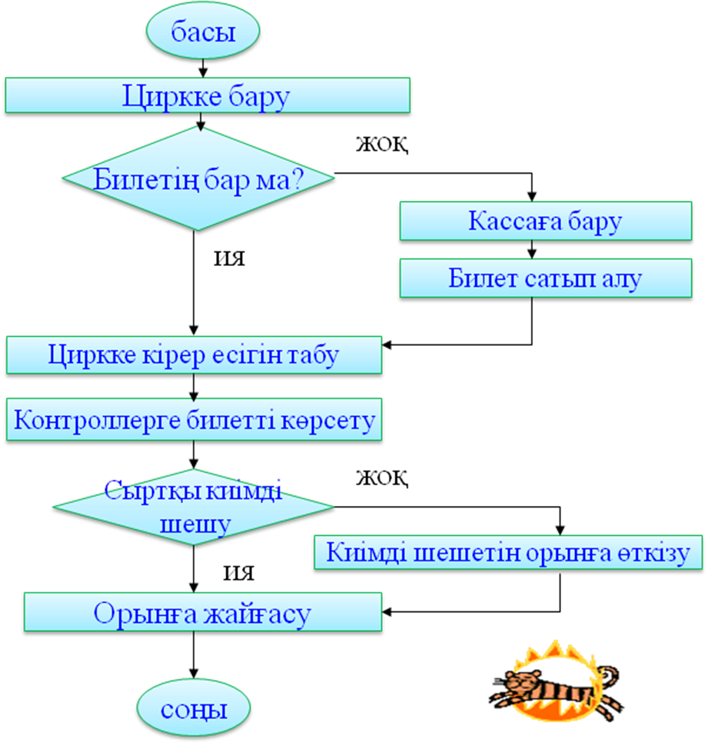
Мысалы: Циркке бару алгоритмі
Алг. Циркке бару
Басы
Билетің бар ма
егер шарт
онда кассаға бару
шығару орынға жайғасу
соңы

4. Циклдік алгоритмдер. Көптеген алгоритмдерде белгілі бір әрекеттер тізбегі бірнеше рет қайталанып орындалып отырады. Математикада есеп шығару кезінде бір теңдеуді пайдаланып, ондағы айнымалы мәнінің өзгеруіне байланысты оны бірнеше рет қайталап есептеуге тура келеді. Осындай есептеу процесі бөліктерінің қайталанып орындалуы цикл деп атайды, ал қайталанатын бөлігі бар алгоритмдер тобы циклдік алгоритмдерге жатады

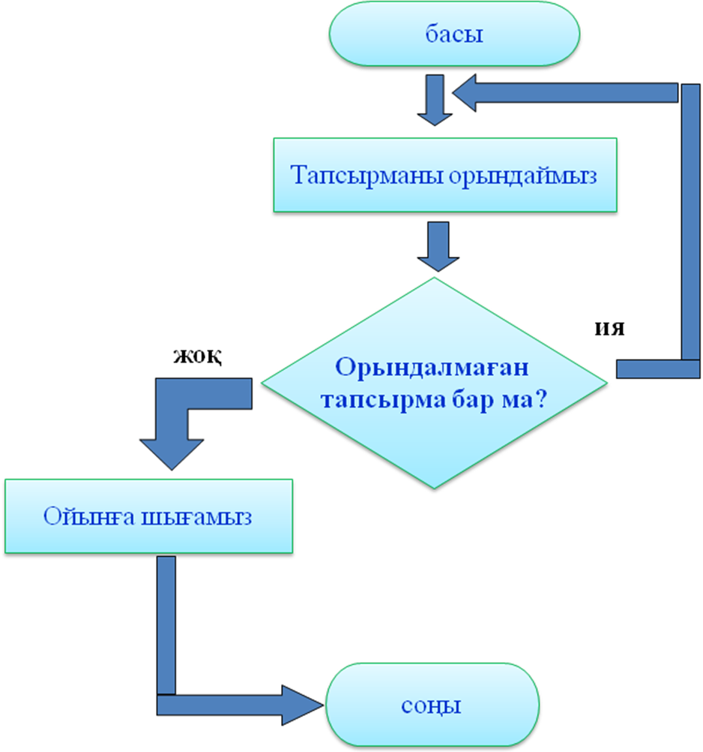
Мысалы: Тапсырманы орындау



Алгоритм схемасын блок деп атаймыз.
Блок схемада пайдаланылатын фигуралардыблоктары деп атаймыз.
Блоктарды бір – бірімен қосатын сызықтарды байланыс сызықтары деп атайды.

Негізгі блоктардың кескіндері және қызметі
    - алгоритмнің басы

    - алгоритмнің соңы

    - есептеуіш әрекеттер

    - деректер енгізу, деректер шығару

    - шартты тексеру

    - циклдің басы

    - көмекші алгоритмді шығару

V. Практикалық жұмыс

Тапсырма: №1 (10 ұпай)
Үй тапсырмасын орындау алгоритмін құрып оның блок схемасын құру.
алг үй тапсырмасын орындау
басы
Күнделікті алу
Тиісті бетін ашу, үй тапсырмасын анықтау
Үй тапсырмасын орындау
Күнделікті орнына қою
соңы

Тапсырма: №2 (10 ұпай)
Берілген алгоритмді рет-ретімен орналастыр
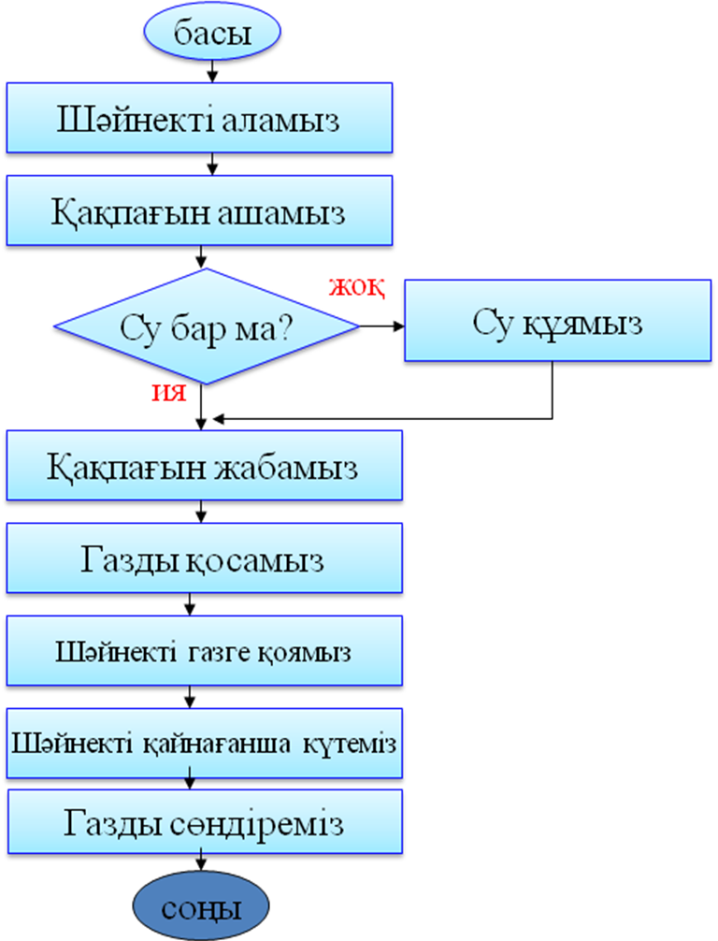
Шәйнекті қайнату алгоритмі
- Шәйнекті газге қосамыз
- Су бар ма?
- Шәйнекті аламыз
4. Газды қосамыз
5. Қақпағын ашамыз
6. Газды сөндіреміз
7. Су құямыз
8. Қақпағын жабамыз
9. Шәйнек қайнағанша күтеміз

Тапсырма: №3 (10 ұпай)

Айгүл картопты қаймақпен жегенді жақсы көреді. Айгүлдің анасының
іс-әрекетін ретімен орналастыр.
- Картопты тұздады
- Қайнаған суға картопты салды
- Газды жақты
- Картопты тазалады
- Дүкеннен картоп пен қаймақты сатып алды
- Отты сөндіріп, қайнаған суды төкті
- Картоптың бетіне қаймақты құйды
- Картопты тарелкеге салды
- Кастрөлге су құйып, отқа қойды.
Жауабы: 5,4,3,9,2,6,1,8,7

Тапсырма: №4 (10 ұпай)
Іс – қимылдарына байланысты суреттерді рет-ретімен орналастыр

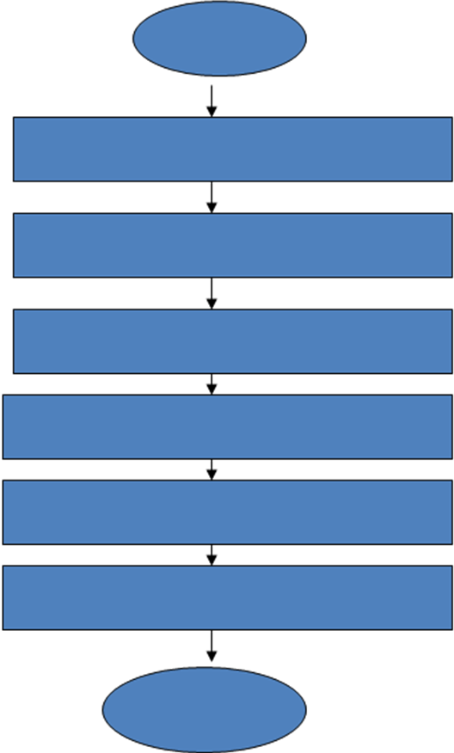
Мектепке барудың алгоритмін құрастыр
- Басы
- Ұйқыдан тұру
- Жаттығу жасау
- Жуыну
- Киіну
- Тамақтану
- Сөмкеңді жинау
- Соңы

Тапсырма: №5 (10 ұпай)
«Сөз жазу» алгоритмі.
Бұйрық нөмірі | Алгоритмнің бұйрығы | Бұйрықтың орындалу нәтижесі
1 | Қаламды ал
2 | «Ана» сөзін жаз
3 | Қаламды орнына қой
4 | Соңы

Тапсырма: №6 (10 ұпай)
«Сурет сал» алгоритмі кестесін толтырыңдар.
Бұйрық нөмірі | Алгоритмнің бұйрығы | Бұйрықтың орындалу нәтижесі
1 | Көк қарындашты ал
2 | Шардың суретін сал
3 | Шарды боя
4 | Қарындашты орнына қой
5 | Соңы

Сабақты бекіту тапсырмалары


Сәйкестендір.
Сызықтық |  | Белгілі бір бөлігі бірнеше рет қайталататын алгоритм
Қайталау |  | Әрекеттердің тізбектей орындалуын сипаттайтын алгоритм
Тармақталу |  | Шартты тексеру арқылы орындалатын алгоритм

1. «Алгоритм» атауы қай елдің математигі есімінің жазылуына шыққан? (Атақты араб математигі Әбу Жафар Мұхаммед ибн Мұса әл-Хорезми ( 763-850 ж.ж) есімінің латынша Algorithmi (Алгоритми) болып жазылуына шыққан).
2. Алгоритм схемасын қалай атаймыз? (блок схемасы)
3. Блок схемада пайдаланылатын фигураларды қалай атаймыз? (блоктары)
4. Блоктарды бір – бірімен қосатын сызықтарды қалай атаймыз? (байланыс сызықтары)
5. Алгоритмнің басы мен соңы блок схема түрінде қалай кескінделеді?
6. Математикалық өрнектерді есептеу блок схема түрінде қалай кескінделеді?
7. Алгоритмнің қандай типтері бар? (сызықтық, тармақталған, цикілдік)
8. Блок схемада Цикл басы қалай кескінделеді?
9. Алгоритмді атқарушы лар? (машина, құрылғы, робот, немесе адам бола алады)
10. Сызықтық алгоритм дегеніміз не? (әркеттердің тізбектей орындалуын сипаттайтын алгоритм)
11. Циклдік алгоритм дегенміз не? (белгілі бір бөлігі бірнеше рет қайталанатын алгоритм)

ҮІІ. Үйге тапсырма:
Алгоритм және оның атқарушысы. Алгоритмді жазу пішімі. Блок-схема
( кез-клген тақырыпта алгоритм құрып келу)

ҮІІІ. Бағалау.

